Árbol de valor total mínimo – Prim
Proyecto: China – Top 25 ciudades (Anexo A, punto 1) · 25 nodos · 300 aristas

Resumen ejecutivo
8130.10  Valor total del árbol | 24  Aristas | 1.9 %  % de la red
1
Componentes

Resumen en una mirada
El árbol de valor total mínimo tiene 24 aristas y un valor de 8130.10, equivalente a 1.9 % de la red completa.

1. Datos, supuestos y modelo
El modelo tiene 25 nodos y 300 aristas; el criterio de peso usado es «distance». El costo de cada arista se calcula como c = c_km·d + c_hora·t/60, con t = 60·d/v, y las distancias derivadas de coordenadas usan Haversine (R = 6371.0088 km) por el factor vial indicado.
Datos y parámetros del modelo
Concepto | Valor
Nodos | 25
Aristas | 300
Dirigidas | 0
Tipos de vehículo | 0
Costo por km | 1.0
Costo por hora | 0.0
Velocidad (km/h) | 80.0
Factor vial | 1.0
Emisiones por km | 0.0

2. Resultado principal
Árbol mínimo (Prim) desde 11 (Hangzhou): 24 aristas, valor 8130.10.
Aristas más pesadas del árbol
Arista | Peso | % del árbol
23 (Nanning)–20 (Kunming) | 771.50 | 9.5 %
9 (Xi'an)–1 (Chongqing) | 693 | 8.5 %
19 (Changsha)–5 (Cantón (Guangzhou)) | 679.10 | 8.4 %
8 (Tianjin)–15 (Shenyang) | 644.20 | 7.9 %
13 (Foshan)–23 (Nanning) | 535.40 | 6.6 %
7 (Wuhan)–10 (Zhengzhou) | 510.80 | 6.3 %
10 (Zhengzhou)–9 (Xi'an) | 479.70 | 5.9 %
10 (Zhengzhou)–24 (Shijiazhuang) | 416.50 | 5.1 %

3. Comparación con alternativas
El árbol usa 24 de las 300 aristas de la red y su valor (8130.10) es el 1.9 % del valor de toda la red (419104.70).
Conectar todo mediante caminos mínimos desde 15 (Shenyang) costaría 36415.30 (+347.9 % frente al árbol): el árbol de expansión minimiza el costo de construir la red, no el de ir de un punto a otro.
Árbol de expansión vs. árbol de caminos desde el nodo más central
Estructura | Valor total | Δ
Árbol de valor total mínimo | 8130.10 | —
Árbol de caminos mínimos desde 15 (Shenyang) | 36415.30 | +347.9 %

4. Robustez del árbol
La red completa tiene 0 puente(s) (aristas cuya falla desconecta el grafo). Toda arista del árbol tiene al menos un enlace de reemplazo.
Costo de reemplazar cada arista del árbol si falla (las 6 más críticas)
Arista que falla | Peso | Reemplazo | Peso | Sobrecosto
11 (Hangzhou)–21 (Suzhou) | 145.70 | sin reemplazo | — | ∞
21 (Suzhou)–2 (Shanghái) | 94.60 | sin reemplazo | — | ∞
17 (Jinan)–16 (Qingdao) | 348.80 | sin reemplazo | — | ∞
25 (Changchun)–18 (Harbin) | 261.90 | sin reemplazo | — | ∞
12 (Dongguan)–6 (Shenzhen) | 74.30 | sin reemplazo | — | ∞
23 (Nanning)–20 (Kunming) | 771.50 | sin reemplazo | — | ∞

Calidad de la solución y reproducibilidad
El resultado es óptimo probado: el método es exacto sobre el modelo definido.
Kruskal y Prim garantizan el mismo valor total (la selección de aristas solo cambia con empates).
Reproducibilidad: criterion=distance, source=11, seed=42.

Riesgos y limitaciones
- Un árbol no tiene redundancia: la falla de cualquiera de sus aristas desconecta la red, por eso se calcula el costo de reemplazo.
- Los resultados dependen de los supuestos y parámetros del modelo; confirme costos, velocidades y capacidades con datos reales antes de decidir.

Conclusión
El árbol de valor total mínimo tiene 24 aristas y un valor de 8130.10, equivalente a 1.9 % de la red completa.

Recomendación y siguientes pasos
- Usar el árbol como esqueleto de menor costo y agregar los enlaces de reemplazo de mayor prioridad si se requiere resiliencia.
- Validar los valores de control contra otra herramienta.
- Probar escenarios adicionales (cierres de nodos, cambios de flota, sensibilidad).

Valores de control para validar
Cifras para contrastar con otra herramienta (p. ej. Grafos v.1.3.5):
Valores de control
Indicador | Valor
Valor total | 8130.1
Valor escalado (entero) | 81301

Anexo A. Respuesta directa
Árbol mínimo (Prim) desde 11 (Hangzhou): 24 aristas, valor 8130.10.
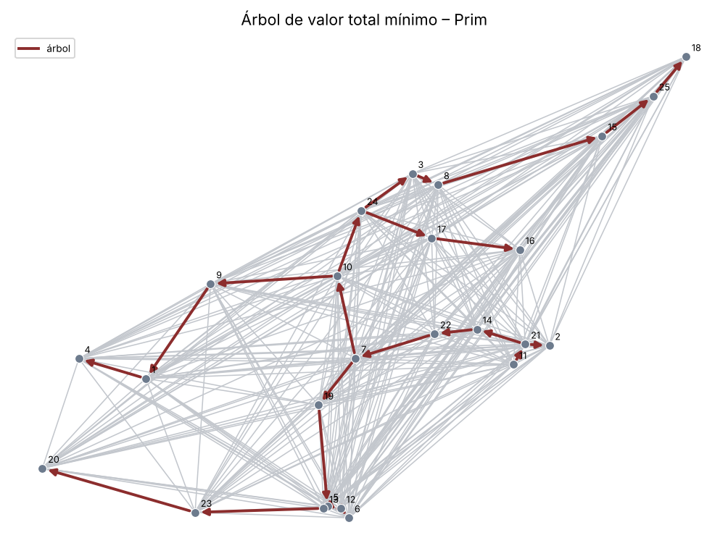

Anexo B. Paso a paso entre nodos

Anexo C. Razonamiento de elección
Prim hace crecer un árbol agregando siempre la arista más barata (o cara) que sale de él.
$$min Σ_{e∈T} w_e$$
Resultado ÓPTIMO PROBADO (método exacto).
Prim y Kruskal garantizan el mismo valor total; la selección de aristas solo cambia si hay empates.
Restricciones activas: Criterio de peso: Distancia (km)

Anexo D. Informe técnico

1. Modelo
Prim hace crecer un árbol agregando siempre la arista más barata (o cara) que sale de él.
$$min Σ_{e∈T} w_e$$

2. Notación y costo de arista
Costo de arista: c = c_km·d + c_hora·t/60; tiempo t = 60·d/v; emisiones = e·d; distancia Haversine (R = 6371.0088 km) × factor vial.
Parámetros: c_km=1.0, c_hora=0.0, v=80.0 km/h, factor vial=1.0, e=0.0, escala=10.
$$c_{ij} = c_{km}·d_{ij} + c_{h}·t_{ij}/60$$
$$t_{ij} = 60·d_{ij}/v$$

3. Datos
25 nodos, 300 aristas, 0 tipo(s) de vehículo.
Orígenes de los datos: ejemplo integrado.

4. Método
Resultado ÓPTIMO PROBADO (método exacto).
Grafo tratado como no dirigido
Criterio de peso: Distancia (km)

5. Resultados
Árbol mínimo (Prim) desde 11 (Hangzhou): 24 aristas, valor 8130.10.
Aristas del árbol
Origen | Destino | Peso
11 (Hangzhou) | 21 (Suzhou) | 145.70
21 (Suzhou) | 2 (Shanghái) | 94.60
21 (Suzhou) | 14 (Nankín (Nanjing)) | 214.80
14 (Nankín (Nanjing)) | 22 (Hefei) | 171
22 (Hefei) | 7 (Wuhan) | 360.80
7 (Wuhan) | 19 (Changsha) | 331.90
7 (Wuhan) | 10 (Zhengzhou) | 510.80
10 (Zhengzhou) | 24 (Shijiazhuang) | 416.50
24 (Shijiazhuang) | 3 (Pekín) | 291.10
3 (Pekín) | 8 (Tianjin) | 121.90
24 (Shijiazhuang) | 17 (Jinan) | 304.90
17 (Jinan) | 16 (Qingdao) | 348.80
10 (Zhengzhou) | 9 (Xi'an) | 479.70
8 (Tianjin) | 15 (Shenyang) | 644.20
15 (Shenyang) | 25 (Changchun) | 287.20
25 (Changchun) | 18 (Harbin) | 261.90
19 (Changsha) | 5 (Cantón (Guangzhou)) | 679.10
5 (Cantón (Guangzhou)) | 13 (Foshan) | 26.10
5 (Cantón (Guangzhou)) | 12 (Dongguan) | 61.90
12 (Dongguan) | 6 (Shenzhen) | 74.30
13 (Foshan) | 23 (Nanning) | 535.40
9 (Xi'an) | 1 (Chongqing) | 693
1 (Chongqing) | 4 (Chengdu) | 303
23 (Nanning) | 20 (Kunming) | 771.50

6. Sensibilidad y comparación
Prim y Kruskal garantizan el mismo valor total; la selección de aristas solo cambia si hay empates.

7. Limitaciones
Los costos se calculan sobre caminos mínimos de la red; la calidad de los resultados depende de los datos de entrada.
Resultado exacto sobre el modelo dado.

8. Conclusiones
Usar el árbol como esqueleto de menor costo de la red y reforzar con enlaces redundantes si se requiere resiliencia.

Valores de control
Indicador | Valor
Valor total | 8130.1
Valor escalado (entero) | 81301

Reproducibilidad: parámetros {"criterion": "distance", "source": "11", "seed": 42}

